2024第15届福建（晋江）国际纺织面辅料及纱线展
展会时间：2024年8月9-11日
展会地点：福建-晋江国际会展中心
2024海西（福建）专业国际纺织面辅料展
展会主题：汇集新设计、新品牌、新产品、新时尚、新材料、提产品设计
-----------------------------------------------------------------------------------------------------------------------
展会概况：立足纺织服装制衣产业基地-促国内大循环
泉州、晋江、石狮先后初被评为“中国纺织产业基地、中国休闲服装名镇、中国运动服装名镇、中国内衣名镇、中国西裤名镇、世界茄克之都”，目前已形成从抽丝、织布、漂染及后整理、服装生产一条龙完整的产业链。拥有年产值超千万元的纺织企业2833家，超亿元的企业有153家，并拥有英林、深沪、蚶江、灵秀四大服装特色名镇。泉州晋江地区纺织及服装企业近12000多家、石狮拥有6700多家纺织服装生产企业，产值逾千亿元。作为新兴纺织产业基地，主要对各类纺织服装面辅料需求旺盛，并呈日益增长趋势。
上届展会已于2023年6月20日闭幕！首日观众人流量达24618人次！现场人气爆棚，参展企业生意火爆！观众主要集中在福建省内，分别来自：晋江、泉州、石狮、厦门、福州、长乐、莆田、汕头、潮州等地！企业均是看重福建晋江是产业基地，全国有近五成的运动鞋服产业集中在福建泉州一带，展会是福建省内唯一 一个专业大型的国际纺织服装面辅料及纱线展会，
展会凭借专业宣传团队，运用自身和协办单位的数据库，重点针对国内外数十万买家进行多方位的邀请；组织贸易参观团、专家团到场；邀请函、参观券直接寄往买家手中；在国内外80多家纺织服装行业媒体及杂志上做大量的推广宣传；举办大型新闻发布会，邀请相关媒体进行报道，扩大展会影响力；在晋江、泉州、石狮、广州、浙江、厦门、南安等产业集群地发布户外广告等措施，进一步提升展会宣传力度。
光临的买家代表有：安踏、361度、七匹狼、利郎、嗒嘀嗒、JORYA、彬伊奴、西域骆驼、亚礼得、乔丹、匹克、喜得龙、阿迪王、苹果、彪马、富贵鸟、八哥、李宁、双星、柒牌、九牧王、野力、Gap，Tommy Hilfiger，Calvin Klein， Hugo Boss，Nike，Adidas，New Balance，Lining，Anta，Carteelo，Esprit，G2000，Levis，Texwood，Fenn Wright&Manson，Theme，H&M，ZARA，ONLY，马狮龙，安丽芳，Triumph，Wacoal，玛丝菲尔，歌力思，歌莉娅，哥弟，珂尼蒂斯， 班尼路，富绅，自由鸟，森马，佐丹奴，以纯，康妮雅，圣旗路，米兰登，真维斯，利丰，威富亚洲，溢达企业，联泰贸易，英商马田，长江制衣YGM…
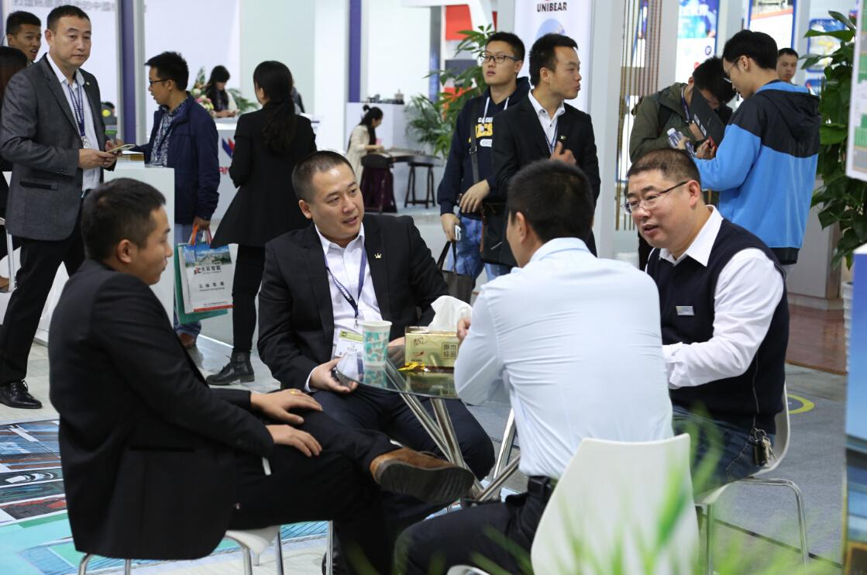
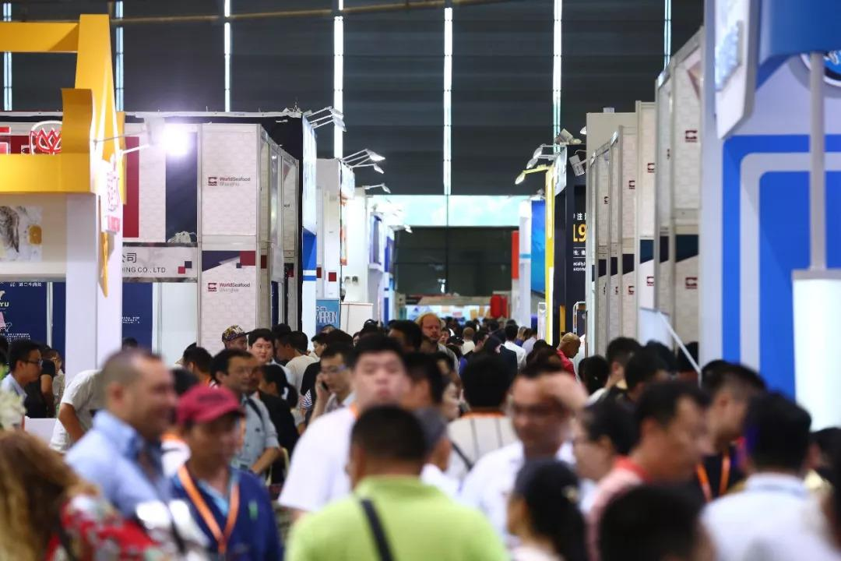

展品范围：
时尚服装服饰成衣类：品牌男装、女装、童装、内衣、休闲装等时尚品牌产品类，ODM/OEM贴牌加工类的针织、家居服、皮衣皮草、羽绒、大衣、牛仔、定制时装等成衣品类，时尚服饰配饰类的运动户外、服饰配件、内衣、鞋靴和箱包皮具等，
面辅料及纱线：丝织、棉织、毛织、麻织、化纤类梭织、针织及涂层织物；刺绣、印花、无纺、花边、衬里、纽扣、线带、商标、拉链等；纺织纱线和纤维，服装辅助包装材料及制衣厂其他配套材料等。
展位费用：
区 域  展位类别 | 国内公司 |  |  | 海外公司
标准展位 | 单开口：RMB 9800元/9㎡  双开口：RMB 10800元/9㎡ |  |  | 单开口：USD320美元/㎡  双开口：USD352美元/㎡
光地展位 | RMB9000元/㎡ |  |  | USD280美元/㎡
备 注 | • 以上价格为标准价格，其中标准展位9平方米起租，光地展位36平方米起租；  • 光地展位不含地毯及其他任何展具设施，需自行联系施工单位进行展台设计搭建。
广告投放 | 会刊封面 | 140*140mm | 10000元 | 桁架广告 | 4*6m | 10000元
广告投放 | 会刊封底 | 210*140mm | 8000元 | 户外广告 | 1*2.5m | 3000元
广告投放 | 会刊彩页 | 210*140mm | 5000元 | 参观证广告 | 45*90mm  5000份起 | 1.5元
筹展联络处：广州广旅展览策划有限公司
地 址：广州市中山大道西1132号汇鑫大厦8楼7M21（510655）
联系人：王经理 13650761563 电 话：86-020- 87585873
邮箱：1037272246@qq.com

